PROPIEDAD INTELECTUAL
¿Tienes una idea innovadora que merece ser reconocida y protegida?
¡No pierdas esta oportunidad única!
En la Dirección de Desarrollo Económico y Competitividad, estamos comprometidos con impulsar el talento y la innovación. Por eso, nos complace anunciar un emocionante programa que te brindará el apoyo necesario para patentar tu idea y convertirla en una realidad tangible.
En el programa de propiedad intelectual recibirás asesoría, acompañamiento y seguimiento para el registro de patentes, modelos de utilidad y diseños industriales ante el IMPI además de incentivar la transferencia tecnológica.

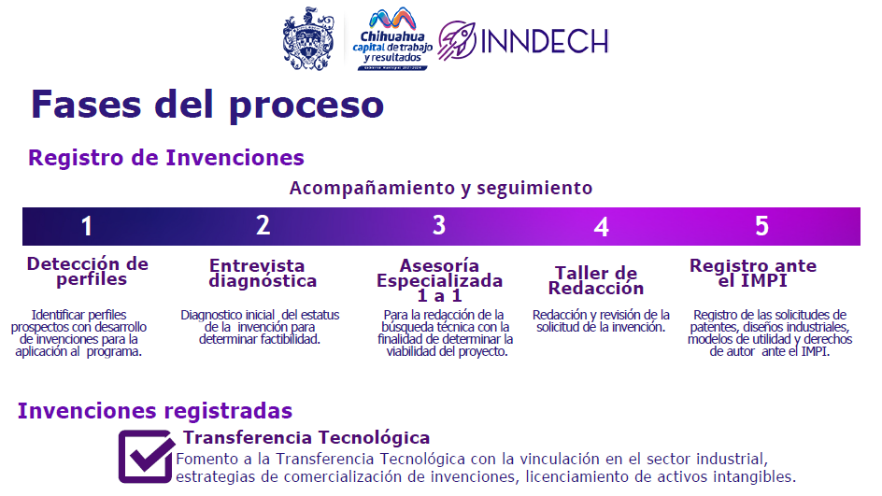
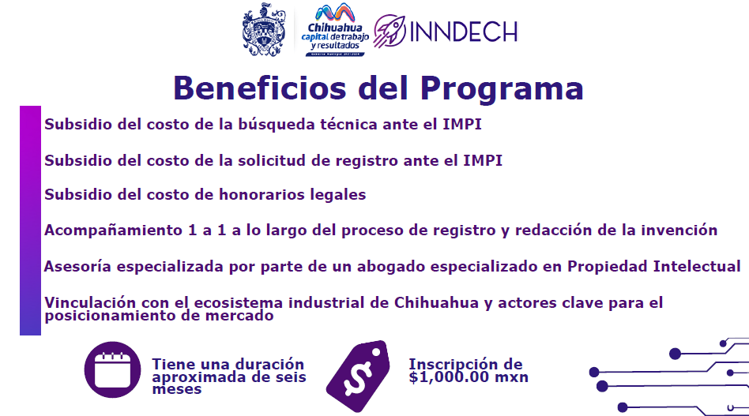
Para más información comunícate a:
C. Escorza #2307 interior # 4 Col. obrera C.P. 31000 Chihuahua, Chih
Marlene.chavira@mpiochih.gob.mx
conmutador 072 Tel. (614) 200-48-00 Ext. 2957/2951

